**西阆苑中二班班级动态**



什么是巧手节？巧手节就是自己的事情自己做；做各种各样的东西，让小手变灵巧。 2025.04.28

阶段课程五：有用的手

关键活动：小手的秘密 小手趣味多 小手本领大

【**01 来园篇**】

本班共22人，今日实际来园21人，缺1人：胡心悦在家休息。

今日早点：牛奶、鹌鹑蛋、百吉福奶酪棒。

早晨，小朋友们自己独立入园进班，二次晨检，签到打卡，绕水杯绳……一起来看看晨间小朋友的入园状态吧！

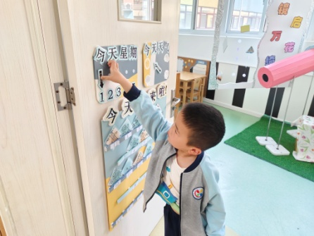 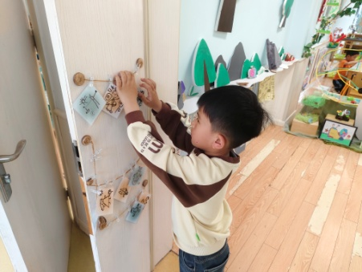 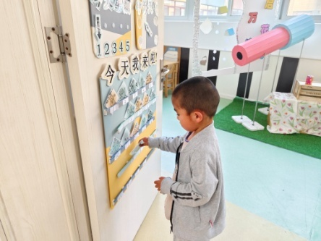

【**02 户外篇**】

今天开展户外混班游戏，活动场地在前操场，场地包括皮球区、竹梯轮胎、综合区1、滑滑梯、攀爬网、民间游戏共6个区域，小朋友们来到场地后自主选择场域进行游戏。一起来看看他们在游戏时的镜头吧！

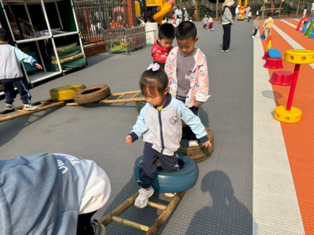 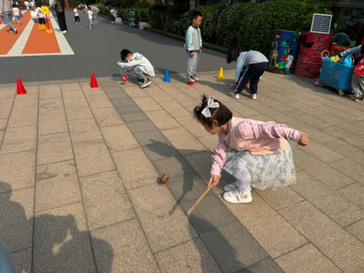 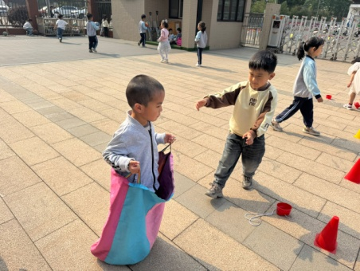

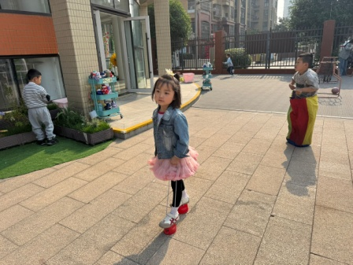 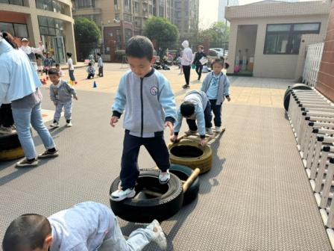 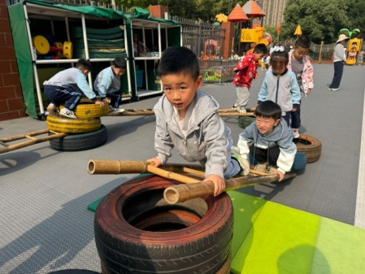

【**03 学习篇**】

**活动：语言《变手指》**

《变手指》是一首简短的儿歌，读起来朗朗上口，儿歌内容接近幼儿的生活实际，形象地将一至十的手指表示方法呈现了出来。

提问：你的小手能变什么？

付宇晨：变成手枪。

陈生冉：变成小兔子。

单小岩：变成毛毛虫。

提问：歌谣里到底说了什么，是怎么说的呢？

成铭恩：1根棍，梆梆梆。

谢瑞：十麻花，转转转。

张诗韵：八手枪，啪啪啪。

……

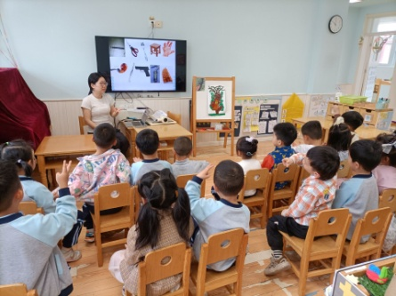 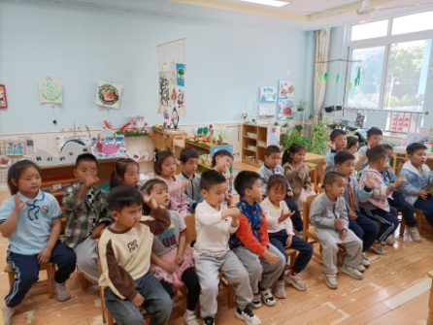 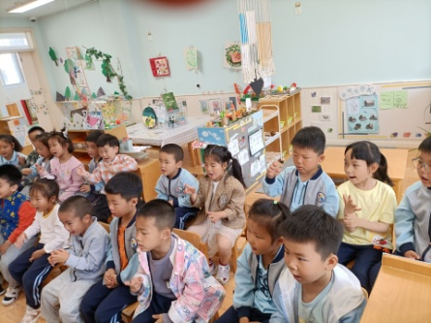

【**04 区域篇**】

区域游戏时间到了，小朋友们自主进入喜欢的区域游戏。快来看看他们的游戏情况吧！

|  |  |  |
| --- | --- | --- |
| D:/戚雷鹰/2023.08-2026.07/西阆苑中二班/主题/主题：冬爷爷的礼物/活动照片/小小孙悟空/IMG_20241224_084359.jpgIMG_20241224_084359 | D:/戚雷鹰/2023.08-2026.07/西阆苑中二班/主题/主题：冬爷爷的礼物/活动照片/小小孙悟空/IMG_20241224_084419.jpgIMG_20241224_084419 | D:/戚雷鹰/2023.08-2026.07/西阆苑中二班/主题/主题：冬爷爷的礼物/活动照片/小小孙悟空/IMG_20241224_090812.jpgIMG_20241224_090812 |
| 自然角：吴婉琰小朋友在观察蒲公英植株，蒲公英的叶子虽然有点嫣了，但是茎顶端的白色绒球还是很旺盛。 | 阅读区：单小岩小朋友在阅读绘本《乒乒和乓乓》，她看得很专注，有时还能听到她小声讲述画面内容的声音。 | 地面建构区：张诗韵小朋友在用单元积木搭建作品，她搭建的是一座高楼，每一层都是方形围合架空结构。 |

【**05 生活篇**】

今日午点：马蹄猪肉水晶水饺、苹果红枣藕粉羹。今日观察幼儿餐前湿巾整理和进食的整体情况。一起来看看今天小朋友在这些方面的表现吧！

备注：★自主整理 ▲提醒整理 ★按时用餐 ▲挑食或用餐时间长

|  |  |  |  |  |  |
| --- | --- | --- | --- | --- | --- |
| 幼儿 | 整理湿巾 | 按时用餐 | 幼儿 | 整理湿巾 | 按时用餐 |
| 王馨悦 | ★ | ★ | 杨梓熠 | ★ | ★ |
| 吴婉琰 | ★ | ★ | 杨梓煜 | ★ | ★ |
| 梁珵恩 | ★ | ★ | 谢瑞 | ★ | ★ |
| 张诗韵 | ★ | ★ | 成铭恩 | ★ | ★ |
| 单小岩 | ★ | ★ | 唐皓辰 | ★ | ★ |
| 陈生冉 | ★ | ★ | 付宇晨 | ★ | ★ |
| 胡心悦 | 请假 | 请假 | 蒋景昱 | ▲ | ▲ |
| 郭沛怡 | ★ | ★ | 陈之昂 | ★ | ★ |
| 鲍琳筱 | ★ | ★ | 董益嘉 | ★ | ★ |
| 丛天朗 | ★ | ★ | 李咏集 | ★ | ★ |
| 于晨栩 | ★ | ▲ | 张文轩 | ★ | ▲ |

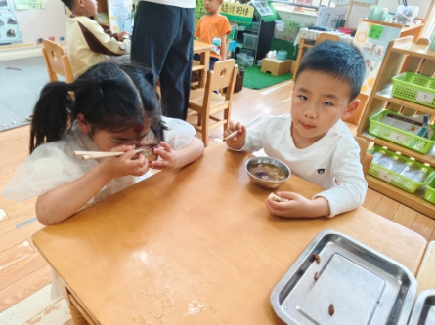 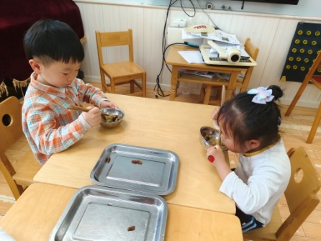 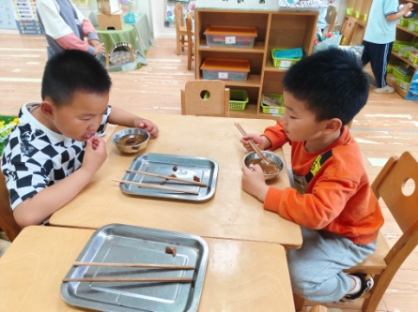

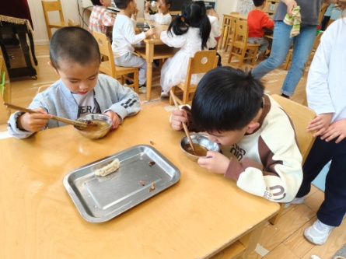 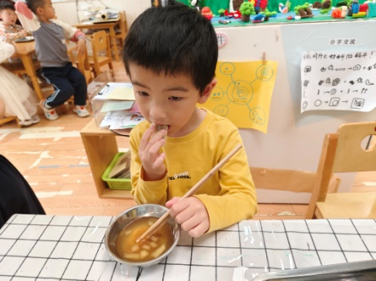

【**06 温馨提示**】

|  |
| --- |
| **《变手指》内容：**  一根棍，梆梆梆。（在宝宝身上轻轻敲打）；  二剪刀，剪剪剪。（用食指、中指在宝宝身上轻轻夹）；  三叉子，叉叉叉。（食指、中指、无名指分开伸出，轻触宝宝）；  四板凳，拍拍拍。（拇指弯曲，四指并拢，轻打）；  五小手，抓抓抓。（五指分开，然后做抓的动作）；  六烟斗，抽抽抽。（拇指和小指伸开做抽烟状）；  七镊子，夹夹夹。（拇指、食指、中指捏一起，在宝宝身上捏捏）；  八手枪，啪啪啪。（拇指食指做手枪状，啪啪啪射击）；  九钩子，钩钩钩。（食指弯曲做钩状，在宝宝胸前钩钩）；  十麻花。转转转。（中指搭在食指上，食指伸直，双手转动）。 |

**—END—**

在一起的点滴都值得记录